AP1438 Scheda creata il 28 novembre 2022; Ultimo aggiornamento: 15 gennaio 2026
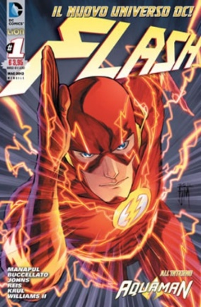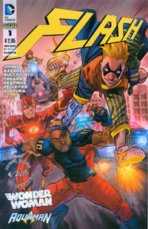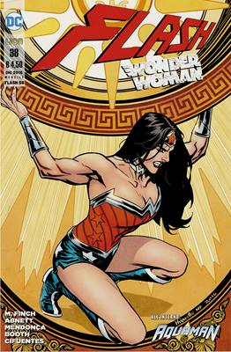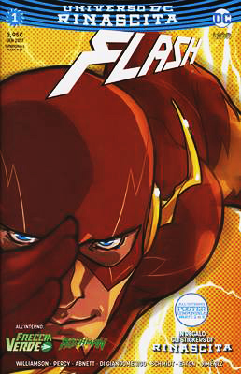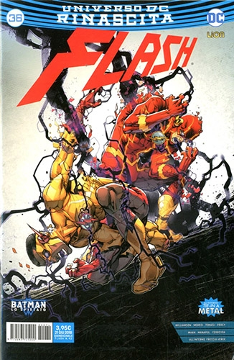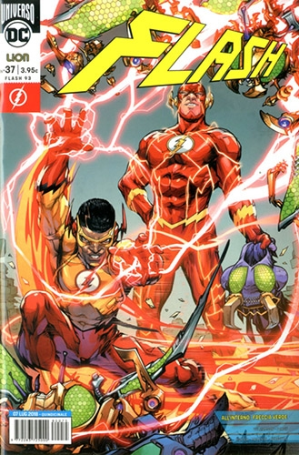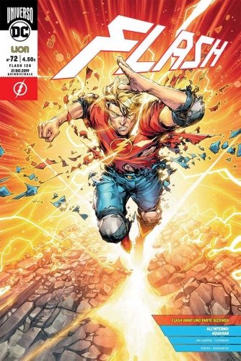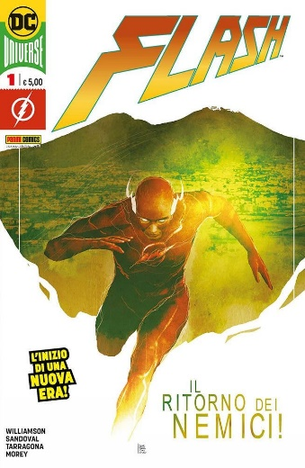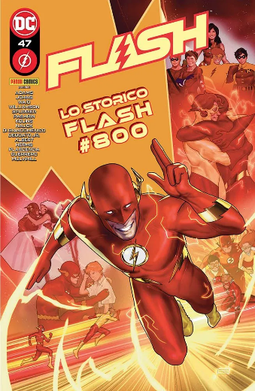
Descrizione storico-bibliografica
*Flash. - N. 1 (maggio 2012)-n. 128 (aprile 2020). – Novara : RW Lion Lion comics, 2012-2020. – 128 volumi : fumetti color ; 26 cm. ((Mensile. - BVE0668831
Comprende:
*Flash/Wonder Woman, 1(nov. 2013)-38(dic. 2016)
*Flash. Rinascita, 1(gen. 2017)-72(apr. 2020)

*Flash. – 1 [4 giugno 2020]-47 [4 aprile 2024]. – Modena : Panini Comics, 2020-2024. – 47 volumi : fumetti color ; 26 cm. ((Mensile. – Copertine e abstract a: https://www.panini.it/shp_ita_it/fumetti-libri-riviste/dc/personaggi-dc/flash.html. - BVE0851603

Informazioni storico-bibliografiche

Il Velocista Scarlatto torna nel suo nuovo mensile! Flash sa di non poter essere ovunque nello stesso momento, ma cosa succede quando incontra un nemico ? o amico? ? che può davvero farlo? In un’altra delle più attese serie del Nuovo Universo DC, disegnata dal grande Ivan Reis, Aquaman ha rinunciato al trono di Atlantide, ma l’oceano non lo lascerà andare via così facilmente. Conclude il sommario la nuova serie di un vero e proprio eroe senza limiti, Capitan Atom. https://www.fumetto-online.it/it/rw-lion-flash-2012-flash-c67793000010.php

Mensile dedicato a Flash edito dalla Rw Lion. La collana presenta in Italia le serie legate a Flash, Aquaman e Capitan Atom facente parte dal rilancio New 52, iniziativa editoriale che nel 2011 decide di rilanciare tutte le serie dell'Universo a fumetti della DC Comics, facendolo ripartire da zero, con nuove storie e spunti narrativi

Nr | Serie/Numero | titolo | data
1 | Flash # 1* | (senza titolo) | May 2012
2 | Flash # 2* | Pensa in fretta | Jun 2012
3 | Flash # 3* | Luci spente | Jul 2012
4 | Flash # 4 | Oclocrazia | Aug 2012
5 | Flash # 5 | (senza titolo) | Sep 2012
6 | Flash # 6 | Servito freddo | Oct 2012
7 | Flash # 7 | Nella luce | Nov 2012
8 | Flash # 8 | La Forza della Velocità | Dec 2012
9 | Flash # 9 | Paura | Jan 2013
10 | Flash # 10 | Mago del Tempo | Feb 2013
11 | Flash # 11 | A fuoco lento | Mar 2013
12 | Flash # 12 | senza titolo | Apr 2013
13 | Flash # 13* | Uniti cadranno | May 2013
14 | Flash # 14 | senza titolo | Jun 2013
15 | Flash # 15 | La guerra dei Gorilla, parte 1 | Jul 2013
16 | Flash # 16 | La guerra dei Gorilla, parte 2 | Aug 2013
17 | Flash # 17 | La guerra dei Gorilla, parte 3 | Sep 2013
18 | Flash # 18 | La guerra dei Gorilla, parte 4 | Oct 2013
19 | Flash # 19 | Flash/Wonder Woman n.1 | Nov 2013
20 | Flash # 20 | Flash/Wonder Woman n.2 | Dec 2013
21 | Flash # 21 | Flash/Wonder Woman n.3 | Jan 2014
22 | Flash # 22 | Flash/Wonder Woman n.4 | Feb 2014
23 | Flash # 23 | Flash/Wonder Woman n.5 | Mar 2014
24 | Flash # 24 | Flash/Wonder Woman n.6 | Apr 2014
25 | Flash # 25* | Flash/Wonder Woman n.7 | May 2014
26 | Flash # 26 | Flash/Wonder Woman n.8 | Jun 2014
27 | Flash # 27 | Flash/Wonder Woman n.9 | Jul 2014
28 | Flash # 28 | Flash/Wonder Woman n.10 | Aug 2014
29 | Flash # 29 | Flash/Wonder Woman n.11 | Sep 2014
30 | Flash # 30* | Flash/Wonder Woman n. 12 | Oct 2014
31 | Flash # 31 | Flash/Wonder Woman n. 13 | Oct 2014
32 | Flash # 32 | Flash/Wonder Woman n. 14 | Dec 2014
33 | Flash # 33* | Flash/Wonder Woman n. 15 | Jan 2015
34 | Flash # 34 | Flash/Wonder Woman n. 16 | Feb 2015
35 | Flash # 35 | Flash/Wonder Woman n. 17 | Mar 2015
36 | Flash # 36 | Flash/Wonder Woman n. 18 | Apr 2015
37 | Flash # 37* | Flash/Wonder Woman n. 19 | May 2015
38 | Flash # 38 | Flash/Wonder Woman n. 20 | Jun 2015
39 | Flash # 39 | Flash/Wonder Woman n. 21 | Jul 2015
40 | Flash # 40 | Flash/Wonder Woman n. 22 | Aug 2015
41 | Flash # 41 | Flash/Wonder Woman n. 23 | Sep 2015
42 | Flash # 42 | Flash/Wonder Woman n. 24 | Oct 2015
43 | Flash # 43* | Flash/Wonder Woman n. 25 | Nov 2015
44 | Flash # 44 | Flash/Wonder Woman n. 26 | Dec 2015
45 | Flash # 45 | Flash/Wonder Woman n. 27 | Jan 2016
46 | Flash # 46 | Flash/Wonder Woman n. 28 | Mar 2016
47 | Flash # 47* | Flash/Wonder Woman n. 29 | Apr 2016
48 | Flash # 48* | Flash/Wonder Woman n. 30 | May 2016
49 | Flash # 49* | Flash/Wonder Woman n. 31 | Jun 2016
50 | Flash # 50* | Flash/Wonder Woman n. 32 | Jul 2016
51 | Flash # 51 | Flash/Wonder Woman n. 33 | Aug 2016
52 | Flash # 52 | Flash/Wonder Woman n. 34 | Aug 2016
53 | Flash # 53* | Flash/Wonder Woman n. 35 | Sep 2016
54 | Flash # 54 | Flash/Wonder Woman n. 36 | Oct 2016
55 | Flash # 55* | Flash/Wonder Woman n. 37 | Nov 2016
56 | Flash # 56 | Flash/Wonder Woman n. 38 | Dec 2016
57 | Flash # 57* | Flash 1 - Rinascita | Jan 2017
58 | Flash # 58* | Flash 2 - Rinascita | Jan 2017
59 | Flash # 59* | Flash 3 - Rinascita | Feb 2017
60 | Flash # 60* | Flash 4 - Rinascita | Mar 2017
61 | Flash # 61* | Flash 5 - Rinascita | Mar 2017
62 | Flash # 62* | Flash 6 - Rinascita | Apr 2017
63 | Flash # 63 | Flash 7 - Rinascita | Apr 2017
64 | Flash # 64 | Flash 8 - Rinascita | Apr 2017
65 | Flash # 65 | Flash 9 - Rinascita | May 2017
66 | Flash # 66 | Flash 10 - Rinascita | May 2017
67 | Flash # 67 | Flash 11 - Rinascita | Jun 2017
68 | Flash # 68 | Flash 12 - Rinascita | Jun 2017
69 | Flash # 69 | Flash 13 - Rinascita | Jul 2017
70 | Flash # 70 | Flash 14 - Rinascita | Jul 2017
71 | Flash # 71 | Flash 15 - Rinascita | Aug 2017
72 | Flash # 72 | Flash 16 - Rinascita | Aug 2017
73 | Flash # 73 | Flash 17 - Rinascita | Sep 2017
74 | Flash # 74 | Flash 18 - Rinascita | Sep 2017
75 | Flash # 75 | Flash 19 - Rinascita | Oct 2017
76 | Flash # 76 | Flash 20 - Rinascita | Oct 2017
77 | Flash # 77* | Flash 21 - Rinascita | Nov 2017
78 | Flash # 78* | Flash 22 - Rinascita | Dec 2017
79 | Flash # 79* | Flash 23 - Rinascita | Dec 2017
80 | Flash # 80 | Flash 24 - Rinascita | Dec 2017
81 | Flash # 81 | Flash 25 - Rinascita | Jan 2018
82 | Flash # 82 | Flash 26 - Rinascita | Jan 2018
83 | Flash # 83 | Flash 27 - Rinascita | Feb 2018
84 | Flash # 84 | Flash 28 - Rinascita | Feb 2018
85 | Flash # 85 | Flash 29 - Rinascita | Mar 2018
86 | Flash # 86 | Flash 30 - Rinascita | Mar 2018
87 | Flash # 87 | Flash 31 - Rinascita | Apr 2018
88 | Flash # 88 | Flash 32 - Rinascita | Apr 2018
89 | Flash # 89 | Flash 33 - Rinascita | May 2018
90 | Flash # 90 | Flash 34 - Rinascita | May 2018
91 | Flash # 91 | Flash 35 - Rinascita | Jun 2018
92 | Flash # 92 | Flash 36 - Rinascita | Jun 2018
93 | Flash # 93 | Flash 37 | Jul 2018
94 | Flash # 94 | Flash 38 | Jul 2018
95 | Flash # 95 | Flash 39 | Aug 2018
96 | Flash # 96* | Flash 40 | Sep 2018
97 | Flash # 97* | Flash 41 | Sep 2018
98 | Flash # 98 | Flash 42 | Oct 2018
99 | Flash # 99 | Flash 43 | Oct 2018
100 | Flash # 100 | Flash 44 | Nov 2018
101 | Flash # 101 | Flash 45 | Dec 2018
102 | Flash # 102* | Flash 46 | Dec 2018
103 | Flash # 103 | Flash 47 | Jan 2019
104 | Flash # 104 | Flash 48 | Jan 2019
105 | Flash # 105 | Flash 49 | Jan 2019
106 | Flash # 106 | Flash 50 | Feb 2019
107 | Flash # 107 | Flash 51 | Feb 2019
108 | Flash # 108 | Flash 52 | Mar 2019
109 | Flash # 109 | Flash 53 | Mar 2019
110 | Flash # 110* | Flash 54 | Apr 2019
111 | Flash # 111 | Flash 55 | Apr 2019
112 | Flash # 112* | Flash 56 | May 2019
113 | Flash # 113 | Flash 57 | May 2019
114 | Flash # 114 | Flash 58 | Jun 2019
115 | Flash # 115 | Flash 59 | Jun 2019
116 | Flash # 116 | Flash 60 | Jul 2019
117 | Flash # 117 | Flash 61 | Jul 2019
118 | Flash # 118 | Flash 62 | Aug 2019
119 | Flash # 119 | Flash 63 | Aug 2019
120 | Flash # 120 | Flash 64 | Aug 2019
121 | Flash # 121 | Flash 65 | Sep 2019
122 | Flash # 122 | Flash 66 | Sep 2019
123 | Flash # 123 | Flash 67 | Nov 2019
124 | Flash # 124 | Flash 68 | Nov 2019
125 | Flash # 125 | Flash 69 | Feb 2020
126 | Flash # 126 | Flash 70 | Feb 2020
127 | Flash # 127 | Flash 71 | Apr 2020
128 | Flash # 128 | Flash 72 | Apr 2020
https://www.comicsbox.it/serie/FLASH_R&limite=100

La Panini Comics subentra alla Editrice RW Lion e inaugura una nuova edizione italiana di Flash, resettando la numerazione e ripartendo dal numero 1
Nr | Serie/Numero | titolo | data
1 | Flash # 1* | Il ritorno dei Nemici! | Jun 2020
2 | Flash # 2 | Nella morsa di Mirror Master! | Jul 2020
3 | Flash # 3 | La verità su Zoom! | Aug 2020
4 | Flash # 4 | Capitan Cold e i Nemici | Sep 2020
5 | Flash # 5 | Solo contro gli elementi! | Oct 2020
6 | Flash # 6 | ...l'arrivo di Paradox! | Nov 2020
7 | Flash # 7 | Il Velocista Scarlatto VS...Barry Allen?! | Dec 2020
8 | Flash # 8 | La corsa della morte! | Dec 2020
9 | Flash # 9 | C'è nulla che possa fermare Paradox? | Feb 2021
10 | Flash # 10 | Alleato con il suo più grande nemico! | Mar 2021
11 | Flash # 11 | Nessuna via di fuga per l'uomo più veloce del mondo! | Apr 2021
12 | Flash # 12 | Posseduto dal suo più grande nemico! | May 2021
13 | Flash # 13 | Zoom trionfa! | Jun 2021
14 | Flash # 14 | Game Over. Vinco io! | Jul 2021
15 | Flash # 15 | L'alchimia del dolore | Aug 2021
16 | Flash # 16* | Future State | Sep 2021
17 | Flash # 17* | Future State | Oct 2021
18 | Flash # 18 | Wally West è ancora una volta l'uomo più veloce del mondo! | Nov 2021
19 | Flash # 19 | Intrappolato nel futuro! | Dec 2021
20 | Flash # 20 | Wally West affronta il più grande criminale della Seconda Guerra Mondiale! | Dec 2021
21 | Flash # 21 | Di male in peggio! | Feb 2022
22 | Flash # 22 | Ritorno a Sanctuary! | Mar 2022
23 | Flash # 23 | Il nuovo lavoro di Wally! | Apr 2022
24 | Flash # 24 | La situazione si scalda! | May 2022
25 | Flash # 25 | Sognare in grande | Jun 2022
26 | Flash # 26 | Non c'è scampo per l'uomo più veloce del mondo! | Jul 2022
27 | Flash # 27 | Il fato di Flash | Aug 2022
28 | Flash # 28 | Entra in scena Eclipso! | Sep 2022
29 | Flash # 29 | Il detective Chimp è uscito di zucca | Oct 2022
30 | Flash # 30 | Botte da orbi a Gemworld | Nov 2022
31 | Flash # 31 | Il piccolo aiutante di Flash | Dec 2022
32 | Flash # 32 | Caccia ai Flash | Jan 2023
33 | Flash # 33 | Alla ricerca di Barry Allen (Crisi Oscura sulle Terre Infinite) | Feb 2023
34 | Flash # 34 | Perchè il loro mondo sopravviva, devono trovare... Flash (Crisi Oscura sulle Terre Infinite) | Mar 2023
35 | Flash # 35 | Correndo per il Multiverso! (Crisi Oscura sulle Terre Infinite) | Apr 2023
36 | Flash # 36 | Tradizione di famiglia! (Crisi Oscura sulle Terre Infinite) | May 2023
37 | Flash # 37 | Amore in fuga | Jun 2023
38 | Flash # 38 | Multiversale, muscolosa mania! | Jul 2023
39 | Flash # 39 | La legge dei nemici | Aug 2023
40 | Flash # 40 | Il Regno dei Nemici! | Sep 2023
41 | Flash # 41 | La Guerra di un minuto Parte 00:01 | Oct 2023
42 | Flash # 42 | La Guerra di un minuto Parte 00:02: Corsa contro il tempo | Nov 2023
43 | Flash # 43 | La Guerra di un minuto Parte 00:03: Furto di Forza della Velocità | Dec 2023
44 | Flash # 44 | La Guerra di un minuto Parte 00:04: Tale padre, tale figlia | Jan 2024
45 | Flash # 45 | La Guerra di un minuto Finale: All'ultimo secondo | Feb 2024
46 | Flash # 46 | Corsa nello spazio con Mister Terrific | Mar 2024
47 | Flash # 47 | Lo storico Flash 800 | Apr 2024
https://www.comicsbox.it/serie/FLPC.

